Configurar acesso no Dental

1. Acessar o weblogic http://192.169.33.10:7100/console/
2. No menu latearl esquerco clicar em [http://192.169.33.10:7100/console/images/spacer.gifRealms de Segurança](http://192.169.33.10:7100/console/console.portal?_nfpb=true&_pageLabel=SecurityRealmRealmTablePage)
3. Clicar em myrealm
4. Clicar na aba “Usuários e Grupos”
5. Clicar no botão novo
6. 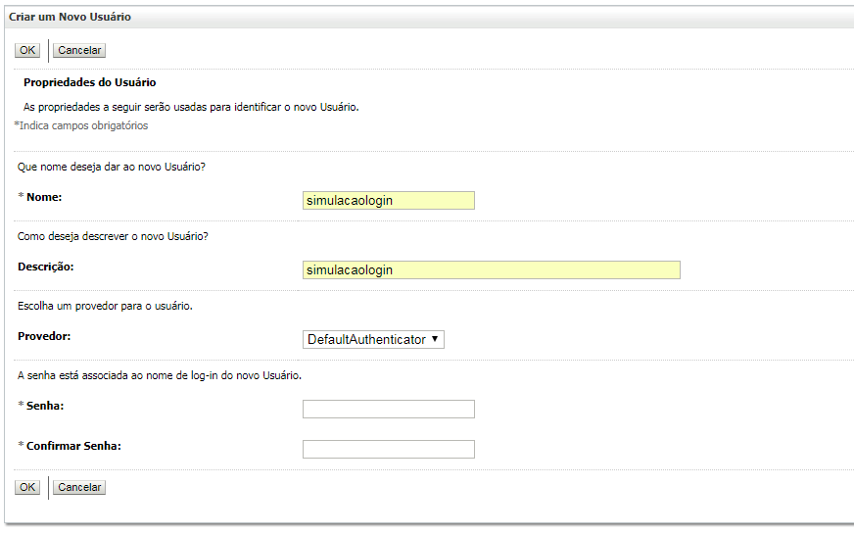
7. Preencha os dados conforme imagem
8. Incluir senhas padrão : 1234qwer
9. <https://dev.credenciado.amildental.com.br/credenciado/bypass>
10. https://dev.amildental.com.br/portal/web/usuario/bypass